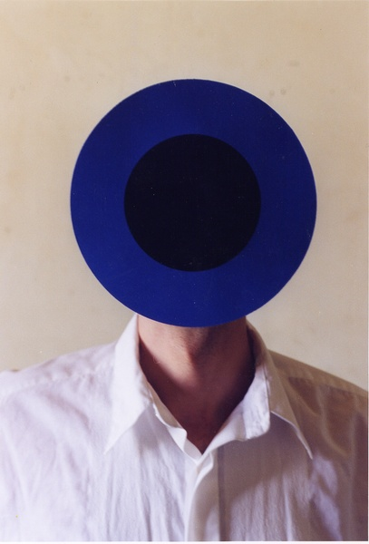 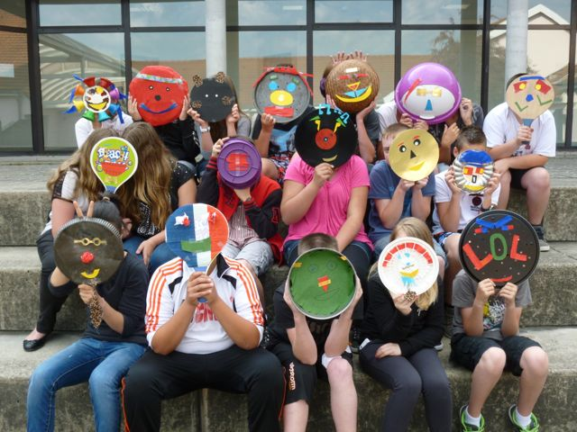
Les 5e interprètent l’Homme Cible
de George Tony STOLL (1999) >

10 clés pour créer un LAC
dans son collège

Le collège de Dannemarie a créé son LAC
– Lieu D’Art et de Culture – en mai 2014 suite à l’impulsion donnée à l’automne précédent par M. Koch IA IPR d’Arts Plastiques et M. Sassi IA IPR de EVS. Les professeurs acteurs de ce projet Olga Frey et Elisabeth Dufresne souhaitent ici donner quelques clés pour faciliter la vie de ceux que l’aventure tenterait.

1. Lire les conseils sans paniquer
De toute la littérature donnée par le FRAC qu’il vous faudra parcourir tout de même, surtout le petit livret intitulé « ABC de l’exposition » très bien fait, gardez comme information première le port des gants obligatoire pour manipuler les œuvres. Une fois cette habitude prise toutes les autres précautions seront faciles à respecter. La formation offerte parle FRAC de Sélestat comme préalable à la création d’un LAC explique aussi très bien le processus, la partie concrète du stage où les stagiaires apprennent à installer une vraie exposition est très utile. Ne zappez pas cette étape. Surtout si vous n’avez jamais vu comment emballer et déballer des œuvres en sécurité, comment les placer à hauteur de regard, (avec l’aide d’un rayon laser) ou comment réfléchir à l’inter-relation entre les œuvres. Nous avons beaucoup discuté entre stagiaires sur ce qui allait bien à côté de quoi. Mais rassurez-vous une fois dans votre collège vous serez moins nombreux à décider. Le commissaire d’exposition ce sera vous.

2. Organisez votre recherche
Sur le site du FRAC, cherchez le chat qui joue au Bowling :
FRAC ALSACE > Art contemporain > La collection du Frac Alsace en ligne.
Le chat vous montrera les collections classées soit par auteur soit par « type d’œuvre ». Préférez cette base de recherche si vous n’êtes pas un grand habitué des expositions d’Art contemporain. Certaines rubriques sont très bien alimentées comme la Photographie, la Peinture ou les Œuvres en trois dimensions. Le site propose d’organiser vos recherches dans un « Dossier de sélection ». Vous pouvez aussi créer en traitement de texte un tableau avec les entrées suivantes / Mots clés que vous associez avec l’œuvre choisie (pour commencer à chercher le titre de votre exposition) / Description avec nom de l’auteur et les dimensions des œuvres / Motif de votre choix / Visuel de l’œuvre. Ce tableau est utile pour expliquer votre projet à votre administration, au personnel du FRAC.

3. « Indissociable » mais pas inutilisable
Certaines œuvres ne peuvent s’emprunter qu’en série. Repérez-les bien au moment de faire votre choix. À vous de décider si vous voulez exposer plusieurs artistes ou seulement deux ou trois mais avec des séries qui développent une pensée, un discours artistique.

4. Ne soyez pas trop rigide dans vos choix
S’il est utile de travailler votre projet en amont, ne soyez pas trop rigide, d’une part parce qu’il se peut très bien que tout ce que vous avez choisi ne soit pas disponible. Le site du FRAC ne fonctionne pas comme celui d’une bibliothèque où l’on peut savoir ce qui est emprunté et aussi réserver. Au moment de choisir, seul le personnel du Frac peut vous dire ce qui est disponible ou non. Étant plus souvent au contact de la Collection du Frac ces personnes peuvent aussi vous proposer d’autres pistes qui vont enrichir votre idée de départ. Il existe aussi des expositions touts faites à thème mais nous avons trouvé plus intéressant de construire notre projet nous-mêmes.

5. Trouvez des appuis dans votre collège
Il est plus facile de monter une exposition à deux collègues que seul. À Dannemarie nous avons travaillé à deux : enseignante CDI et enseignante Arts Plastiques, ce qui a permis de répartir la charge de travail, d’être disponible à tour de rôle pour la préparation de l’exposition(installation et démontage), de gérer les demi-groupes pendant les visites. Après une courte introduction faite en commun ou nous demandions aux élèves ce qu’ils savaient de l’art contemporain (définition) une partie de la classe visitait le LAC pendant que l’autre partie faisait des recherches sur les auteurs au CDI ou utilisait une boite de découverte tactile en relation avec l’exposition.

6. Pensez aux finances…
Créer un LAC n’est pas une grosse dépense mais face aux critiques éventuelles vous devez savoir que la seule dépense engagée par le collège concernera l’achat du matériel de fixation (cimaises, câbles et crochets) et l’impression des affiches (A3 en copie couleur). Il n’y a aucun frais de prêt ou d’assurance supplémentaire à verser.

7. … et à la logistique
Le transport des œuvres de Sélestat à Dannemarie a été fait par notre responsable technique dans la camionnette du collège. C’est à programmer suffisamment longtemps à l’avance pour dégager une plage horaire confortable et ne rien endommager.

8. Communiquez avec les artistes que vous exposez
En lisant les catalogues d’expositions des artistes et toute la documentation mise à votre disposition par le Frac pour connaître les artistes, vous aurez envie de faire plus ample connaissance avec eux, les questions des élèves pendant les visites sont une bonne entrée en matière pour interroger tel ou tel artiste sur sa démarche artistique, ce qui l’a motivé pour s’engager dans les Arts ou même sur ses souvenirs en tant qu’élève de collège.

9. Partagez votre exposition de toutes les manières possibles
À Dannemarie nous avons invité en premier les adultes : enseignants, services techniques, personnel d’encadrement a une présentation de l’exposition faite par Anne-Virginie Diez du FRAC. Puis toutes les classes ou presque sont venues au LAC. L’école primaire locale a envoyé aussi deux classes. Le dernier Conseil d’Administration de l’année s’est terminé au LAC, les parents d’élèves ont vu eux aussi l’exposition. Pour un enseignant s’adresser à des publics aussi variés est formateur et passionnant. Partagez aussi votre LAC avec d’autres disciplines qui peuvent se l’approprier et y organiser d’autres évènements.

10. Explorez et inventez
À partir des catalogues mais aussi des sites d’artistes les élèves peuvent faire des recherches qui pourront ensuite alimenter le brevet d’Histoire des Arts. S’il n’est pas indispensable de donner une suite pédagogique à chaque œuvre vous verrez comme très facilement les idées de cours émaneront de l’exposition. Nous avons inauguré notre LAC au troisième trimestre, c’était un peu tard dans l’année mais ça a permis de redynamiser le cours d’Arts Plastiques au moment où les élèves sont parfois démotivés ou absorbés par le brevet.
(en annexe, les pistes pédagogiques que nous avons proposées à nos collègues).

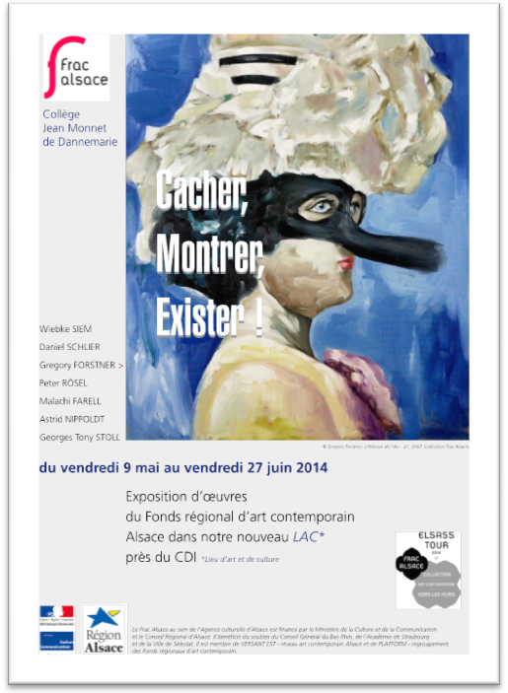
Remerciement à Katia Gagnard qui a conçu l’aménagement de notre LAC et assuré la mise en place de l’exposition, à Elsa Mahieu-Dehaynin et Anne-Virginie Diez qui nous ont conseillées dès le début de notre projet et étaient toujours disponibles pour répondre à toutes nos questions.

Exposition « Cacher, montrer, exister ! » au LAC près du CDI
Jusqu’au vendredi 27 juin, réservez la salle auprès d’Olga.

Vous êtes débordés et avez besoin d’une séance légère pour souffler, le LAC vous attend mais attention pas plus de 15 élèves dans la salle, faites les asseoir par terre c’est plus sûr.

Voici quelques pistes pour intéresser les élèves.

Peter RÖSEL
C’est pour qui ? Pour les collègues d’Allemand et aussi de SVT et + si affinités.
Un artiste allemand passionné de botanique et qui pratique un humour décalé.
Les plantes vertes sont présentes partout dans les bureaux, les gares, notre salle des professeurs aussi. Elle sont très solides, essayez de garder un pissenlit plus d’un mois en pot dans une pièce fermée ! Avec un yucca c’est bien plus facile, trop ? Elles sont parfois un peu bébêtes mais on aime bien les avoir près de nous.
La police nous l’aimons bien ? Pas toujours, nous savons qu’elle est nécessaire pour nous permettre de vivre en sécurité et faire respecter la loi mais nous aimons aussi nous en moquer.
Peter Rösel a choisi d’associer plantes tropicales et uniformes de la police allemande, ça tombe bien ces uniformes sont verts et bruns, avec les uniformes bleus français cela n’aurait pas été possible. De plus la police allemande n’est pas trop susceptible et a laissé faire l’artiste qui a découpé pantalons, chemises, casquettes et sous-vêtements pour en faire des feuilles de nénuphars, des philodendrons et même cette plante très étrange qui pousse dans le désert de Namibie qui peut vivre 2 000 ans. Elle se nomme Weltwischia mirabilis en l’honneur du botaniste autrichien Friedrich Welwitsch qui l'a découverte en 1860.

Petre Rösel qui fait les choses avec beaucoup de sérieux est allé lui même en Namibie dessiner cette plante. Au passage, il s’est arrêté en bord de mer pour contempler les mirages et, ramasser des vieilles boites de conserves rouillées sur lesquelles il a peint à l’huile des baleines très réalistes émergeant des flots (voir dernière page du catalogue).

Au LAC vous pourrez admirer un Yucca (en pantalon) et un ficus elastica decora.

En savoir + : montrez aux élèves les 2 catalogues d’expo de Peter Rösel : nombreuses photos d’autres plantes « revisitées » par l’artiste.
Des infos sur la Weltwischia mirabilis : http://fr.wikipedia.org/wiki/Welwitschia_mirabilis

Malachi FARELL
C’est pour qui ? Les professeurs d’Anglais, de Technologie, d’Histoire, de Musique et + si affinités.
L’œuvre présentée (des chaussures et des casquettes militaires) est mobile et s’active grâce à une cellule qui détecte votre passage. Son titre « Boots are made for walking » est inspiré d’une chanson de Nancy Sinatra dans laquelle celle-ci menace l’homme qui l’a quitté. Cette chanson est un tube qui a été repris dans Shrek 2 par le chat Potté, et aujourd’hui dans la publicité du parfum « la petite robe noire » de Guerlain.
Nancy Sinatra fut un peu l’anti Jane Fonda (actrice et militante contre la guerre au Vietnam), sa chanson servait de musique de fond aux actualités américaines de la guerre du Vietnam, la chanteuse s’est aussi produite devant les GI aux Vietnam.
Malachi FARELL est un artiste irlandais qui fait des installations mobiles et sonores, son discours politique passe par la dérision.
En savoir +
- Site de l’artiste : http://www.malachifarrell.com/ onglet « Film on work »
voir sur son site, la vidéo des appareils photos animés (expo Paparazzi du centre Pompidou de Metz), des gratte-ciels qui font de la gym tonic, les tubes qui claquent The shops are closed.
- Vidéo du clip de N. Sinatra : www.youtube.com/watch?v=SbyAZQ45uww
- Video de la publicité La petite robe noire – Guerlain : http://www.youtube.com/watch?v=hzgUfhnAjjs
- Vidéo de Shrek avec Antonio Banderas au micro, so sexy ! : http://www.youtube.com/watch?v=wL9zIpgy3Vk
- A montrer au plus grands l’extrait du film Full Metal Jacket, qui utilise aussi cette musique.
Paroles de la chanson :
The Boots are made for Walking
You keep saying
You've got something for me
Something you call love
But confess
You've messing
Where you shouldn't have been messing
Now someone else is getting all of your best

These boots are made for walking
And that's just what they'll do
One of these days these boots are gonna walk all over you

You keep lying
When you outta be truthing
You keep losing
When you outta not bet
You keep saming
When you outta be changing
What's right is right
But you ain't been right yet

These boots are made for walking
And that's just what they'll do
One of these days these boots are gonna walk all over you

You keep playing where you shouldn't be playing
You keep thinking that you'll never get burnt
I've just found me a brand new box of matches
And what it knows you ain't had time to learn

These boots are made for walking
And that's just what they'll do
One of these days these boots are gonna walk all over you

Are you ready, boots?
Start walking

Wiebke SIEM
C’est pour qui ? Les professeurs d’Allemand, de Français, de Technologie qui aiment la couture et + si affinités
Pour ces 3 robes accrochées au mur en haut-relief (un bas relief est moins détaché du mur) nous disposons d’une mallette de découverte tactile créée par une autre artiste, avec des robes imprimées en thermoformage à faire deviner aux élèves en gardant les yeux fermés. Lire avant la notice d’utilisation.
Le catalogue de l’artiste est aussi à utiliser car il montre d’autres robes et aussi des sacs à main et des chaussures en bois, des coiffures façon perruque de Play mobil et des poupées primitives géantes aux formes stylisées.
En savoir + : « Kunst kleidet » Un article en allemand de la revue Die Zeit :
il contient 15 photos, regardez les toutes avant de décider de les montrer ou non. http://www.zeit.de/lebensart/mode/2013-07/fs-wiebke-siem-arbeiten-moderne-kunst

Daniel SCHLIER
C’est pour qui ? Les professeurs de Lettres, d’Histoire et + si affinités

Cet artiste, né à Dannemarie et aujourd’hui professeur à l’Ecole Supérieure de Arts Décoratifs de Strasbourg, aborde diverses techniques dans ses tableaux, son catalogue est très beau et mérite d’être montré aux élèves. Nous présentons au LAC une grande peinture sous verre, cette technique permet de garder la fraicheur des couleurs (le vernis des peintures lui, à tendance à jaunir). On la retrouve en Afrique anglophone ou elle devient le « suwer », en Afrique du nord, dans notre région et même dans le dessin animé.

Notamment un très beau dessin animé « Âme noire » de Martine Chartrand sur l’histoire de l’esclavage au Canada. Pas de paroles mais une succession de dessins qui s’effacent se transforment.
En savoir + :
Site d’une galerie d’art qui représente l’artiste : http://www.jeanbrolly.com/artiste/daniel-schlier/
Site du Musée suisse Vitrocentre :
http://www.vitrocentre.ch/fr/vitrocentre/recherche/projets-en-cours/les-peintures-sous-verre-de-la-collection-ryser.html
Dessin animé sur l’histoire de l’esclavage au Canada : https://www.onf.ca/film/ame_noire

Gregory FORSTNER
C’est pour qui : les professeurs de Lettre, d’allemand, d’histoire et + si affinités.
Artiste autrichien, marqué par ses origines familiales, qui pratique la peinture toujours dans de très grande dimension.
En savoir + :
Une vidéo qui explique le titre du tableau et son intérêt pour Otto Dicks: http://www.youtube.com/watch?v=dka3SbLnHk4
Une vidéo où l’artiste raconte son adolescence : http://www.youtube.com/watch?v=vizwHk5mNOo

Georges Tony STOLL
C’est pour qui ? Les professeurs de Lettres et + si affinités
Nous vous présentons une grande photo : « l’homme cible », les cercles bleu et noir sont en fait des tapis de souris.
On peut rapprocher cette photo du tableau de Magritte « le Fils de l’Homme » où on voit un homme avec une pomme verte devant la tête,
Ne donnez pas tout de suite le titre de la photo aux élèves laissez les chercher et proposer leur titre vous aurez de belles surprises. Exercice à faire aussi avec les autres œuvres de l’exposition.

Tous les sites et d’autres encore sont rassemblés sur une plateforme Pearltrees,
www.pearltrees.com/grandballon
choisir l’onglet « LAC collège Jean Monnet ».

